Naklo, 2. 3. 2026
Številka: 110-6/2026
Strahinj 99, 4202 Naklo
Tel.: +386 4 277 21 00
E naslov: info@bc-naklo.si
www.bc-naklo.si
Objavljamo prosto delovno mesto:

- VODJA POSESTVA VI IN UČITELJ PRAKTIČNEGA POUKA VI – M/Ž

Za nedoločen čas, s trimesečnim poskusnim delom, s polnim delovnim časom.
POGOJI ZA ZASEDBO DELOVNEGA MESTA:

- Višješolska (prejšnja), višja strokovna

PODROBEN OPIS DELOVNEGA MESTA:

Dela in naloge v skladu s sistemizacijo delovnih mest.

Pedagoško andragoška izobrazba, strokovni izpit VIZ. Pisne prijave z dokazili o izpolnjevanju pogojev, potrdilo iz kazenske evidence, ki ga izdaja Ministrstvo za pravosodje (Sektor za izvrševanje kazenskih sankcij, naročite ga lahko tudi po elektronski pošti na naslovu: http://www.mp.gov.si) in potrdilo sodišča, da oseba ni v kazenskem postopku oz. zoper njo ni vložena pravnomočna obtožnica, ki ga izdaja sodišče na območju prijavljenega prebivališča pošljite na naslov Biotehniški center Naklo, Strahinj 99, 4202 Naklo ali na e-naslov zaposlitev@bc-naklo.si.

Rok za prijavo kandidatov: 10. 3. 2026

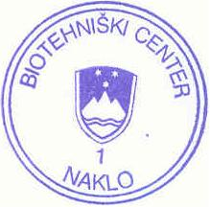
Dr. Marijan Pogačnik,
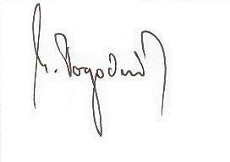
Direktor

